<http://sqtg.cnxz.com.cn/dscb/html/2011-09/14/content_588371.htm>

火花农贸市场底层“十一”试营业

市场共分6层，整个工程年底竣工，将惠及10万居民

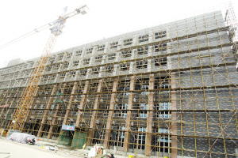

火花农贸市场已进入外墙立面粘贴阶段

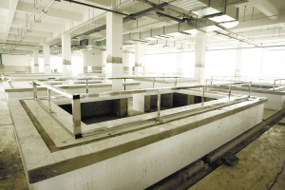

市场内摊位均铺设瓷砖

晨报讯（记者 陆一鸣 通讯员 吴刚）记者昨日获悉，我市为民办实事重点工程之一的火花农贸市场已进入外墙立面粘贴和内墙粉刷阶段。新建的火花农贸市场投资6000万元，建筑面积约2.6万平方米，是我市今年开工建设的14个农贸市场中体量最大的现代化农贸市场。底层将于10月1日试营业，整个工程将于年底竣工。

　　原址是20亩塌陷地

　　正在建设中的火花农贸市场位于徐商公路南侧，原火花街道办事处机关大院以东，现有的杏花路以西，占地约20.6亩。其中农贸批发市场面积19764平方米，为农贸市场服务的商业、物流、办公、仓库、摊主住宿等辅助用房建筑面积6480平方米，地上建筑总面积为26244平方米，地下车库、冷库建筑面积6480平方米，预计建筑总投资6000万元。

　　“这里原来是一片卧牛矿稳沉过的塌陷地，专家勘探确定地质结构相当结实。原貌是水塘，环境不是多好。”火花办事处负责人介绍，因为火花办事处没有真正的农贸市场，所以决定合理利用这片空地，建成便民、利民的农贸市场。

　　据了解，火花农贸市场2010年年底开始动工，今年5月20日主体封顶。

　　解决了4个马路市场

　　施工现场负责人介绍，农贸市场建成后服务周边风景社区、自力社区、火炬社区等三个社区，以及卧牛村、火花村、史庄村、群英村等四个村，总计约10万居民，不仅可提供舒适的购物空间，还能有效解决原来环球、风景、矿山医院门口以及卧牛等4个马路市场占道摊点的入市经营问题。市场共分6层，1至3层为农贸市场，4至6层为配套办公设施。负一层停车场3000多平方米，算上地面的停车泊位，可提供停车泊位250余个，完全可以满足市场停车需求。

　　“不仅如此，这个项目的停车位还可以和周边小区错峰使用，有利于提高停车位的利用率。”为了方便车辆进入地下停车场，在市场东、西、北侧都设置了出入口。

　　市场现代化超市化

　　火花街道办事处负责人介绍，火花农贸市场本着现代化、超市化，按照高标准、高质量建设，将彻底改变火花辖区没有农贸市场历史。

　　市场设计安装8部电梯，其中6部厢式客货梯，两部扶手电梯。1000余个摊位采用回字形排列，地面、墙面、摊位均铺设瓷砖，安装了大型通风、换气设备，改善市场空气质量，解决市场空气流通问题。在内部功能划分上，市场兼顾农贸市场和便民疏导点功能，除基本的农贸产品交易外，还安排了小吃餐饮、百货及杂品销售等服务功能。每个摊位都有独立的水、电表，经营业户可独立核算。

　　记者 符闻 摄